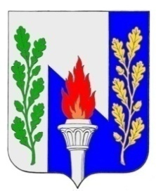
Тульская область
Муниципальное образование рабочий поселок Первомайский
Щекинского района
СОБРАНИЕ ДЕПУТАТОВ

Р Е Ш Е Н И Е

от 24 сентября 2019 № 1-1
Об избрании главы муниципального образования рабочий поселок Первомайский Щекинского района

В соответствии с п. 2 ст. 36 Федерального закона от 06.10.2003 г. № 131-ФЗ «Об общих принципах организации местного самоуправления в Российской Федерации», ст. 60 Регламента Собрания депутатов муниципального образования рабочий поселок Первомайский Щекинского района, подведя итоги голосования депутатов Собрания депутатов муниципального образования рабочий поселок Первомайский Щекинского района ст. 27, 31, Устава муниципального образования рабочий поселок Первомайский Щёкинского района, Собрание депутатов муниципального образования рабочий поселок Первомайский Щекинского района
РЕШИЛО:

- Избрать главой муниципального образования рабочий поселок
Первомайский Щекинского района – депутата Хакимова Марата Анверовича
- Установить, что глава муниципального образования рабочий поселок Первомайский Щекинского района приступает к осуществлению своих полномочий на непостоянной основе со дня принятия настоящего решения.
- Настоящее решение опубликовать в информационном бюллетене «Первомайские вести» и разместить на официальном сайте муниципального образования рабочий поселок Первомайский Щекинского района.
- Решение вступает в силу со дня его принятия.

Председательствующий
на Собрании депутатов
МО р.п. Первомайский
Щекинского района Т.Л. Жарикова

